«**Пермский национальный исследовательский политехнический университет»**

**Лабораторная работа**

«Двунаправленное кольцо»

Выполнил работу  
Студент группы РИС-23-2Б  
Кобзев Станислав Игоревич  
Проверила  
Доцент кафедры ИТАС  
О.А.Полякова

2024

Реализовать с использованием массива двунаправленное кольцо (просмотр возможен в обе стороны, от последнего элемента можно перейти к первому).

1. Постановка задачи: Разработать алгоритм двунаправленного кольца с использованием массива. Распечатать полученный массив, начиная с К-ого элемента и до К-1 ( по кольцу влево). Удалить из кольца первый и последний элементы. Распечатать полученный массив, начиная с К-ого элемента (и до К+1 по кольцу вправо).
2. Анализ задачи:   
   1) Пусть размер массива n будет равен 10.

2) Чтобы распечатать массив начиная с К-ого элемента до K-1, необходимо сначала распечатать часть от К-ого элемента до n, затем распечатать часть от первого элемента в массиве до элемента с номером K-1.

3) Чтобы распечатать массив начиная с К-ого элемента до K+1, необходимо сначала распечатать часть от К-ого элемента до первого элемента массива, затем распечатать часть от элемента с индексом $[n-2]$ до элемента с номером K+1.

1. Блок схема

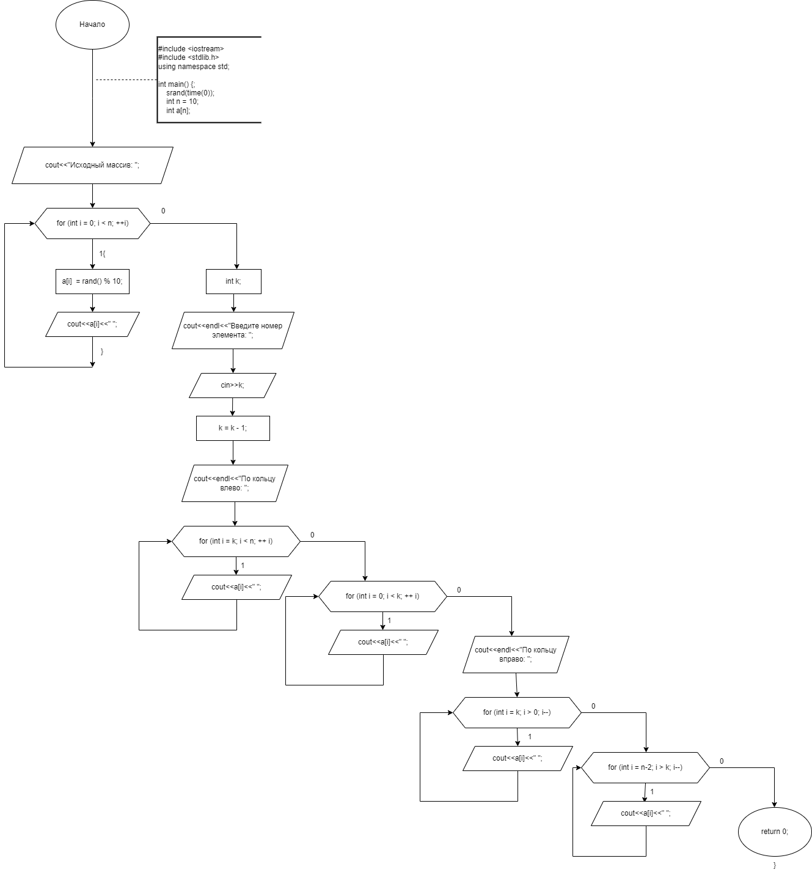

1. Код программы.

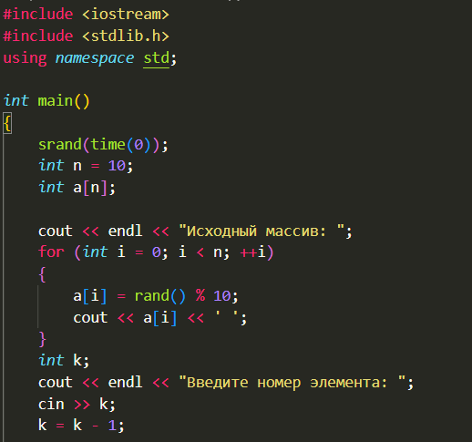

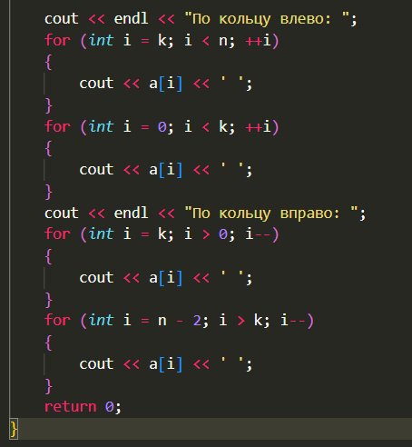

5. Результат работы алгоритма.

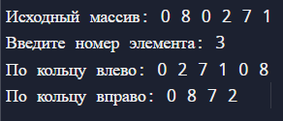

Скриншот с Github

